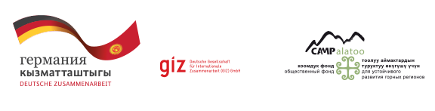

Пресс-релиз

2015-жылдын 16-майында Баетов айылында «Нарын областындагы суу бассейнинин алкагындагы табигый ресурстарды туруктуу башкаруу максатында конфликттерди жоюу үчүн (Табигат башкаруу кеңешин түзүү аркылуу) концепция иштеп чыгаруу» долбоорунун алкагындагы биринчи тегерек стол өткөрүлөт. Иш-чарага КР АЧММ Жайыт департаментинин өкүлдөрү, Ак-Талаа акимчилигинин өкүлдөрү, жайыт комитеттери, айыл өкмөттөрү, СПА, токой чарбасынын өкүлдөрү ж.б. тараптар катышышат.

Тегерек столдо базалык изилдөөнүн жана өткөрүлгөн L4S семинарларынын натыйжаларын жана пилоттук аймакта конфликттерди башкаруу чараларын көрүү мүмкүнчүлүктөрү жана табигый ресурстар үчүн конфликттерди алдын алуу жана чечүү механизми талкууланат.

Долбоор 2014-жылы ноябрда башталып, 5 пилоттук айыл аймагы тандалып, базалык изилдөөлөр жүргүзүлдү: Баетов, Ак-Тал, Жергетал, Жаны-Талап, Кара-Бургон. Ар бир айылда «Конфликттерди башкаруу» жана «Климат өзгөрүүсүнө ыӊгайлашуу» темасында семинарлар өткөрүлдү. Алардын жыйынтыгында катышуучулар инфраструктуралык долбоордук сунуштарды иштеп чыгып, алар GIZ Жарандык коомду колдоо фонду тарабынан каржылык колдоого ээ болот.
Май-июнь айларында пилоттук айылдарда Жайыт башкаруу семинарлары өткөрүлуп, жайыт башкаруу пландары түзүлөт.

